Les dès : le jeu utilise un dé spécial portant sur ses faces les chiffres 1 2 3 3 4 5. Sur la plupart des dés, le 5 est remplacé par un dessin : deux têtes de cheval ou un navire vu de face. A l’avenir, la boîte de base contiendra les deux D5 et la boîte Extension I un dé 6 avec logo de Pergame édition.

- Composition des armées

Quel est le nombre de points idéal pour une partie ?

Pour une partie rapide ou pour découvrir le jeu, ce serait 37 pts, afin d'avoir les quatres types d'unités dans son armée. 50 pts permet déjà une belle partie en 7 PV. Les joueurs peuvent librement convenir d'un nombre de pts supérieur pour un nombre de PV supérieur aussi. Par ex 55 pt et 8 PV, 60 Pts et 9 PV, etc. Un grand plateau à télécharger permettra des parties encore plus ambitieuses.

Un joueur obtient 48 points au lieu des 50 convenus pour composer les armées, que se passe-t-il ?
Le joueur peut parfaitement maintenir son choix et aller au combat avec 48 points, car il a confiance dans ses troupes, ou recomposer son armée pour bénéficier des deux points non utilisés.
L’extension proposera, entre autres, deux types de troupes légères coutant respectivement 3 points et 2 points et des pieux coutant 1 point qui permettront aux joueurs d’utiliser tous leurs points de budget.

2. Mouvements et attaques

Est-ce qu’une unité de cavalerie au contact d’une pièce adverse peut s’éloigner de cette pièce et revenir au contact de cette même pièce mais en s’avançant sur une autre case ?
Oui, c’est justement un des points forts de la cavalerie.
Dans l’exemple ci-dessous la cavalerie 6 peut ainsi changer de case pour attaquer les archers 4, afin de se ménager une case de recul en plaine.
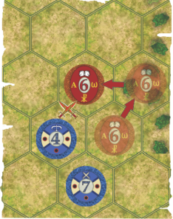

Est-ce qu’une unité de cavalerie située à une case d’une base, adverse ou amie, peut, lors de son activation, faire un 1er mouvement en plaine puis un second mouvement pour pénétrer dans la base ?
Non, la cavalerie ne peut s’avancer deux cases que si son mouvement commence et se termine en plaine.
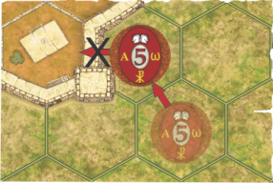

Que se passe-t-il si une unité contacte une pièce ennemie en s'avançant sur une case de fuite (de broussaille) ?
Rien, cette unité passe immédiatement à l'état unité en fuite, elle n'a donc plus d'effet sur le jeu.

3. Tir

Est-ce que la cible d’un tir lance elle aussi le dé ?

Oui. Archers et cible lancent chacun un dé dont le résultat s’additionne à leur force qui, pour la cible, peut être la force de l’unité disponible ou activée selon sa position.

Peut-on tirer sur une unité occupant une case de base ?
Le seul cas autorisé est celui où une unité occupant une case de rempart est la cible d’une unité située en plaine, avec application d’un malus de moins un pour les archers (fig 1. et fig 2.).
Dans toutes les autres situations possibles le tir est interdit : soit une case de rempart dissimule l’unité située dans la base à la vue d’une unité d’archers située en plaine (fig. 1), soit ce sont les éléments de la base – maisons, tentes, arbres - qui la dissimulent à la vue d’une unité d’archers, elle aussi, située dans cette même base (fig. 2).
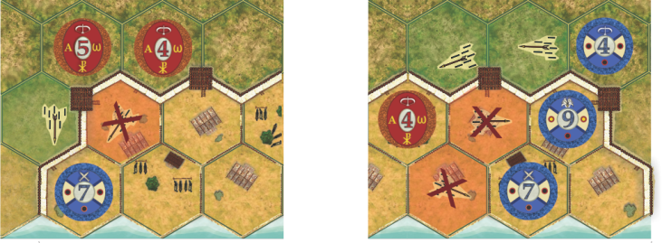
Fig. 1 - Seule l’unité 5 rouge peut tirer sur l’unité 7 bleue
Fig. 2 - L’unité 4 bleue peut tirer sur l’unité 4 rouge laquelle ne peut pas tirer sur les unités 9 et 7 bleues mais peut tirer sur l’unité 4 bleue qui n’est que partiellement dissimulée par le rempart.

Est-ce qu’une unité d’archers peut tirer sur une unité adverse séparée d’elle par des cases de plaine qui sont toutes occupées par des pièces amies ?
Oui. Les seuls éléments qui bloquent le champ de vision et donc le tir sont : les unités adverses, les cases de base et les cases de maquis (cf. p. 8 § Interdiction de tir).
On peut donc avoir le cas où une pièce tire sur une unité adverse séparée d’elle par une ou deux cases occupées par des unités amies, de ce fait l’unité adverse est forcément en contact avec l’une des pièces amies et les archers auront forcément deux malus (fig. 1 et 2).
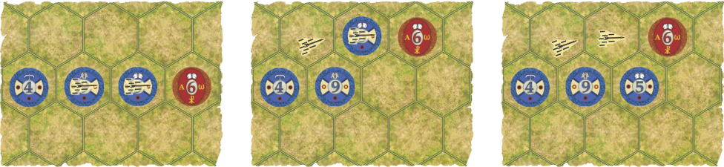
Fig. 1 et 2 - Les archers 4 bleus ont deux malus car ils tirent sur une pièce adverse au contact d’une pièce amie et par-dessus des pièces amies.
Fig. 3 - Les archers 4 bleus n’ont plus qu’un seul malus : ils tirent toujours sur une pièce adverse au contact d’une pièce amie mais ne tirent plus par-dessus des pièces amies.

NB : La formulation complète du texte de la page 7 § 3.3.6. serait : « une unité d’archers peut tirer dans toutes les directions en prenant pour cible une unité adverse séparée d’elle par une ou deux cases de plaine, libres ou occupées par des pièces amies. »

4. Réaction à une attaque ou un tir

Est-ce qu’une unité chargée par de la cavalerie peut refuser le combat ?
Oui. Jusqu’au Vème siècle les cavaliers n’avaient ni éperons ni selle digne de ce nom, la cavalerie était plutôt une troupe de poursuite et/ou de harcèlement, et non d’attaque frontale. Les cataphractes, soit les unités d’élite 9, faisant exception mais ils étaient
très lourdement armés et comptaient plus sur la poussée que sur la charge de sorte que l’on peut estimer que les troupes chargées pouvaient reculer.
L’extension proposera un type de cavaliers plus redoutables en ce sens : la cavalerie de choc.

Est-ce qu’une unité attaquée par des archers peut refuser le combat ?
Il faut bien préciser ce que l’on entend par « attaquée »
Une unité attaquée au corps à corps par des archers peut bien sûr refuser le combat.
Par contre, s’il s’agit d’un tir, la réponse est non. L’unité ne peut que compter sur l’efficacité des boucliers en obtenant un bon lancer de dé.

5. Conséquences d'un combat

Précision concernant le repli : un tel mouvement implique de s’éloigner de 1 ou 2 cases par rapport aux unités adverses qui l’ont provoqué. En conséquence il s’en suit qu’un repli ne s’effectue pas forcément en direction du bord de plateau de l’armée à laquelle appartient l’unité qui l’effectue.

Par ailleurs le 2nd repli à la suite à un combat perdu par un écart de 2 ou le repli à la suite à un tir réussi n’est pas obligatoire si l’unité défaite n’a pas de case de repli accessible pour s’éloigner de la ou des unités adverses qui ont provoqué son repli. Cette pièce est toutefois autorisée dans ce cas à se replier sur sa base ou sur une case de fuite si son joueur souhaite ainsi la soustraire à tout danger. Elle quitte donc le plateau mais ne constitue pas un PV pour l’adversaire.

Si une unité qui doit effectuer deux reculs est acculée, après son premier recul, contre les cases de broussaille et n’a aucune case de repli en plaine, que fait-elle?
Le joueur a le choix : soit ignorer le 2nd recul pour que son unité reste en jeu soit effectuer le second recul sur l case de broussaille (fuite) pour éliminer volontairement son unité. Dans ce second cas l'unité éliminée n'octroie aucun point de victoire à l'adversaire. Ce choix se justifie si cette unité est faible et risque d'être de nouveau attaquée au tour suivant.
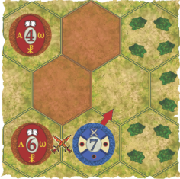
L’unité 7 défaite avec un écart de 2 ou 3 peut ignorer le 2nd recul
si le joueur bleu estime qu’elle n’est pas en danger.

Il en est de même pour une unité est acculée contre les cases de sa base après un premier recul.
Par contre s’il s’agit d’une unité acculée contre les cases de la base adverse, le 2nd recul est d’office ignoré puisque la règle interdit qu’une unité pénètre dans la base adverse lors d’un recul.
Il en va de même pour une unité située dans une base - amie ou adverse - et qui se retrouve acculée au bord du rempart après son 1er recul.
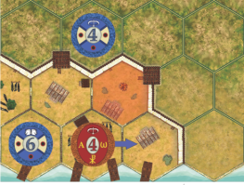
L’unité 4 défaite avec un écart de 2 ou 3 ignore le 2nd recul et s’arrête au bord du rempart. (NB :Un nouveau recul sera désormais fatal à cette unité qui chutera au pied du rempart.)

Si une unité qui doit effectuer deux reculs se voit refuser la case proposée pour son second repli, doit on en proposer une autre ?
Non. Si l’adversaire refuse la case proposée pour opérer un 2nde recul c'est parce qu’il a une bonne raison : soit ce 2nd recul permettrait à l’unité repliée de former un groupe avec une unité amie ou de se mettre hors de portée d’archers ennemis ou de se rapprocher plus rapidement de la base ennemie pour l’attaquer ou de se rapprocher de sa propre base qui est menacée par des unités ennemies, etc. Dans tous les cas, on considère donc que les troupes adverses comprennent qu’il est plus judicieux de ne pas presser l’unité défaite et celle-ci ne recule donc que d’une seule case…

Si une unité d'infanterie lourde qui a perdu un combat par une différence de 3 est sauvée par un lancé de D6 est-ce qu'elle applique 2 (recul de 2 cases), ou 3 (recul de deux cases avec possibilité de poursuivre pour l’unité victorieuse si elle a initié l’attaque) ?
Elle applique 2. Nous avons voulu ainsi rendre les unités d'infanterie lourde un peu plus intéressantes, et on va dire qu’elles doivent cela à leur cohésion.
NB : Il est possible de rencontrer d’anciennes cartes d’aide indiquant qu’une unité d’infanterie lourde recule dans ce cas de deux cases avec possibilité de poursuivre pour une unité attaquante victorieuse. Elles proviennent d’un ancien tirage.

Si une unité d’infanterie lourde acculée contre le rempart de sa base perd le combat (qui est obligatoire si cette unité n’a aucune case de repli en plaine) par un écart de 4, ou plus, peut-elle lancer le dé 6 pour tenter de rallier ?
Tenter de rallier : Oui. Si elle réussit son lancer, on « applique 2 » donc, on considère qu’elle a perdu avec un écart de 2. Elle peut donc trouver refuge dans sa base, elle n’opère donc pas un recul mais une fuite. Elle est donc retirée du jeu sans compter comme PdV. C'est déjà ça.
NB : il en serait de même pour une unité acculée contre les cases de fuite.

Que se passe-t-il si une unité de cavalerie perd un combat après avoir attaqué une unité adverse en passant par une case de maquis ? Sur quelle case doit-elle reculer ?
Si elle dispose d’une case de plaine libre et hors ZDC adverse, elle recule sur cette case, sinon, et c’est le risque de l’attaque en passant par une case de maquis, elle devra reculer sur cette case et, de ce fait, elle quittera le combat.

7. Points de victoire

Est ce qu'une unité qui recule sur une case de base adverse à la suite d’un combat perdu ou d’un tir réussi peut incendier cette case ?
La réponse est NON et ce même si cette case n'a aucun contact avec des unités adverses.
En cas de tir réussi l’interdiction s’applique même si l’unité atteinte ne recule pas.
Pour se rappeler cette situation particulière les joueurs peuvent placer sous cette unité, immédiatement après son recul ou le tir réussi, un marqueur incendie "face flammes cachée", qui indique que l'unité ne pourra pas, à la fin du tour de jeu, incendier la case qu’elle occupe.

8. Carte d’aide – conséquences des combats et tirs et replis

Précision apportées à la carte d’aide
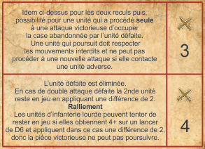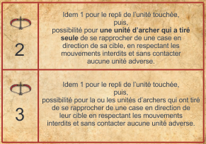

10. Extension

Est-ce qu’une unité de cavalerie de choc oblige une unité adverse à combattre si elle est déjà au contact de cette unité au début de son action ?
Non. Pour obtenir l’impact qui impose le combat obligatoire, il faut que la cavalerie de choc prenne de l’élan en se déplaçant d’une et une seule case.

Est-ce qu’une unité de cavalerie de choc qui participe à une double attaque oblige l’unité adverse contactée à combattre ?
Oui si elle se déplace de une et une seule case et si l'unité adverse attaquée est déjà jouée. Si l’une de ces deux conditions n'est pas remplie il n'y a pas obligation de combattre.

Y a-t-il une différence entre les archers à cheval avec astérisques et sans ?
Non. L’astérisque a été introduit pour mieux distinguer les archers à cheval de la cavalerie normale.
On peut toutefois proposer une option : pour un coût augmenté de 1 point les archers à cheval avec astérisque obtiennent le droit d’attaquer contrairement aux autres archers à cheval qui privilégient le tir et qui, s’agissant des attaques, peuvent uniquement soutenir une double attaque.

Est-ce qu’un général défait au combat peut s’ordonner à lui-même de ne pas reculer, et éventuellement à une seconde unité amie au cas où il participe à une attaque double ?
Non, dès lors qu’il combat, et ce qu’il soit lui attaquant ou unité attaquée, le général a accompli une action de jeu, il est donc activé et ne peut plus donner d’ordre.
Idem si il subit un tir qui fait mouche.

Est-ce qu’un général peut occuper une case de forêt ?
Non, un général est accompagné d’une garde à cheval, donc il s’agit d’une unité de cavalerie qui ne peut se trouver pas sur une case de forêt, y compris en embuscade.

Si un général ordonne à deux unités de procéder à une double attaque contre une unité adverse isolée est-ce que cette attaque a lieu immédiatement ou au tour de jeu suivant du joueur ?
Oui, le joueur active donc 3 unités simultanément : celle du général et les deux unités qui procèdent à la double attaque.

Si une unité occupant une case de forêt, de maquis, de pieux ou de colline doit reculer, est-elle tenue de reculer sur une case « de même type que celui de la case abandonnée » comme énoncé dans la règle de base ?
Elle le peut mais dans ce cas le recul sur une case de plaine est également possible en appliquant le principe : qui peut le plus peut le moins.

Est-il possible de placer des marqueurs de forêt, colline, broussaille ou pieux sur les cases de maquis du plateau ?
Si on veut faire simple non. On peut toutefois appliquer les deux suivantes.
Option 1 : les joueurs peuvent convenir qu’une case de maquis sur laquelle a été placé un marqueur de terrain reste une case de fuite tout en ayant la caractéristique de ce marqueur. Cela apporte un seul changement : une case de fuite sur laquelle aura été placé un marqueur de forêt devient inaccessible à la cavalerie.
Option 2 : Si les joueurs n’introduisent pas le module « retour des fuyards », ils peuvent considérer que toutes les cases avec marqueurs ainsi que celles de colline ou de forêt situées en marge du plateau, ont uniquement la capacité du dessin visible. Dans ce cas, on considèrera que les cases de fuite se trouvent hors du plateau de jeu. Toute sortie du plateau sur les côtés est donc une fuite. Cela permet ainsi d’étendre le champ de bataille pour des parties avec des budgets plus importants.

Que se passe-t-il si une unité de cavalerie ou une unité d’élite contacte une unité en embuscade ?
Il ne se passe rien car ces unités ne peuvent pas s’avancer sur une case de forêt. Donc l’unité en embuscade (ou la fausse embuscade) n’est pas découverte. Le joueur adverse peut, à son tour de jeu, surprendre cette unité en l'attaquant avec son unité en embuscade, ce qui impose un malus à l'unité surprise.

Précision pour les cases de pieux:
Une unité qui bénéficie d’une case de pieux lors d’un combat (malus imposé à son adversaire) peut, si elle est victorieuse et ne s’avance pas, annoncer au tour suivant qu’elle reste sur place pour remettre les pieux en état ou pour les enlever. En attendant on retourne la case de pieux pour indiquer que les pieux sont désactivés.

Modification 1.
Il est apparu que la cavalerie de choc était trop puissante. Désormais, pour un coût de 2 points de plus, elle n’impose le combat qu’aux unités adverses déjà activée (et toujours située à une case de distance). Par ailleurs, il faut payer un point de plus si on veut que cette cavalerie soit victorieuse en cas d’égalité. On peut donc choisir + 2 pour l’impact, +1 pour la victoire en cas d’égalité ou +3 pour les deux capacités.

Modification 2.
Il est apparu que les unités d’infanterie légère appelaient deux rectifications, les voici.
Simplification : elles peuvent toujours se déplacer de deux cases même dans les bases, amie ou ennemie, sous condition de ne pas contacter d’unités adverses lors de leur second mouvement où qu’il s’achève et où que se trouve l’unité contactée.
Correction : Etant très exposées aux tirs d’archers, elles ne rapportent qu’un demi-point de victoire en cas de destruction au combat ou au tir.

